新 书 推 荐

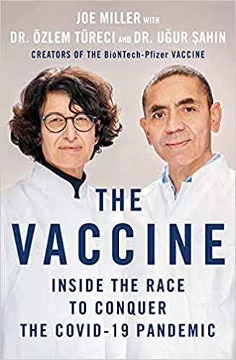
中文书名：《疫苗：战胜新冠大流行病的竞赛》
英文书名：The Vaccine: Inside the Race to Conquer the COVID-19 Pandemic
作 者：Joe Miller with Ugur Sahin and Ozlem Tureci
出 版 社：‎ St. Martin's Press
代理公司：Curtis Brown/ANA/Claire Qiao
出版时间：2022年2
代理地区：中国大陆、台湾
页 数：288页
审读资料：电子稿
类 型：科普
亚马逊排名：
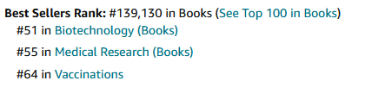

内容简介：

保罗·埃利希奖得主

这对科学家夫妻创立了BioNTech公司，并开发了第一种针对新冠的疫苗，本书将回顾期间戏剧性的故事。

这近乎不可能。2020年1月中旬，乌古尔·萨欣告诉妻子---是数十年来的研究伙伴厄兹勒姆·图里奇，针对新冠的疫苗可以被开发出来，并在年底前安全地注射到数百万人的身体中。他的信心建立在近30年的研究基础上。在致力于彻底改变治疗癌症的方式时，这对夫妇探索了一种叫做RNA的不稳定且被忽视的分子；他们相信可以利用它来重新引导免疫系统的力量来对抗任何数量的疾病。作为BioNTech的创始人，他们起初面临着科学界的普遍怀疑；但当Sars-Cov-2爆发时，BioNTech已经准备好部署最先进的技术，创造出世界上第一个经临床批准的冠状病毒接种疫苗。

《疫苗》揭开了我们这个时代最重要的医学突破之一的序幕；它将揭示萨欣和图里奇医生是如何在数周内开发出20种候选疫苗，并说服大药厂支持他们雄心勃勃的项目，抵挡来自特朗普政府和欧盟的政治干扰，并在创纪录的时间内向世界各国提供超过30亿剂的辉瑞/生物技术公司疫苗。

本书由《金融时报》驻法兰克福记者乔·米勒撰写，他实时报道了BioNTech的新冠疫苗项目，萨欣和图里奇也提供了资料，米勒采访了60多位科学家、政治家、公共卫生官员和BioNTech员工，本书涵盖了这不平凡的一年中的关键事件，并探讨了每项医疗创新的所需要的科学、经济和个人努力。如今公众对疫苗安全性和有效性的信心对结束这场大流行病至关重要，《疫苗》一书既能让普通读者完全理解，又充满了让经验丰富的微生物学家着迷的细节。

作者简介：

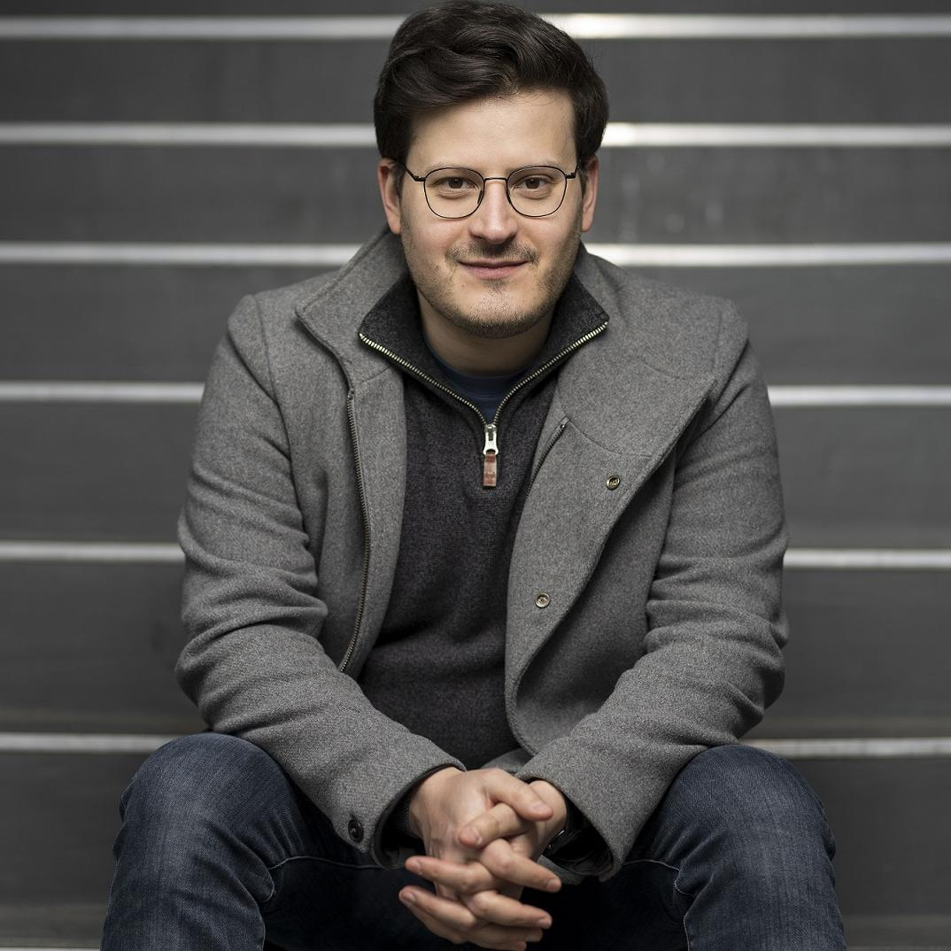
乔·米勒（Joe Miller）是《金融时报》（Financial Times）驻法兰克福记者。他曾在伦敦、纽约、德里和柏林为英国广播公司新闻报道。

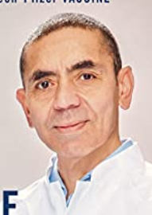
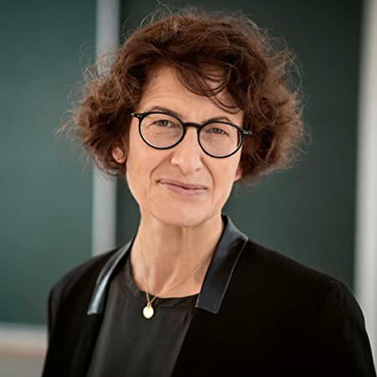
乌古尔·萨欣（Dr. Ugur Sahin）博士和厄兹勒姆·图里奇（Dr. Özlem Türeci）博士是共同创立BioNTech公司的夫妻团队，该公司是世界上第一个针对新冠疫苗的开发商。夫妻二人均是德国土耳其移民工人的子女，接受过医生培训并获得了分子生物学和免疫疗法的博士学位。他们在转化肿瘤学领域做了大量工作，撰写了数百篇科学论文和专利。两人因其对mRNA技术研究的贡献而获得了2022年保罗·埃利希奖（Paul Ehrlich Prize）。

媒体评价：

“乌古尔·萨欣和厄兹勒姆·图里奇正在迅速成为自玛丽和皮埃尔·居里发现放射性以来科学界最著名的夫妻。”
---- 《泰晤士报》（伦敦）（The Times）

“他们是非凡的科学和商业成功故事的象征。”
---- 《金融时报》（年度人物）（Financial Times）

“他们寻求用一种新的科学方法来战胜这种疾病以及癌症和其他疾病的故事，足以使他们成为我们这个时代的英雄。”
---- 布隆伯格（Bloomberg）

“（本书）对医生图里奇和萨欣的杰出成就进行了精彩的调查，这对夫妇在信使RNA方面的开创性工作促成了新冠疫苗的快速发展。”
---- 《出版商周刊》（Publishers Weekly）

“这是对一次医学之旅的精彩描述。”
---- 《科克斯》评论（Kirkus）

谢谢您的阅读！
请将反馈信息发至： 乔明睿（Claire）
安德鲁﹒纳伯格联合国际有限公司北京代表处
北京市海淀区中关村大街甲59号中国人民大学文化大厦1705室, 邮编：100872
电话：010-82449026
传真：010-82504200
手机：15804055576
Email: Claire@nurnberg.com.cn
网址：www.nurnberg.com.cn
微博：http://weibo.com/nurnberg
豆瓣小站：http://site.douban.com/110577/
微信订阅号：ANABJ2002

